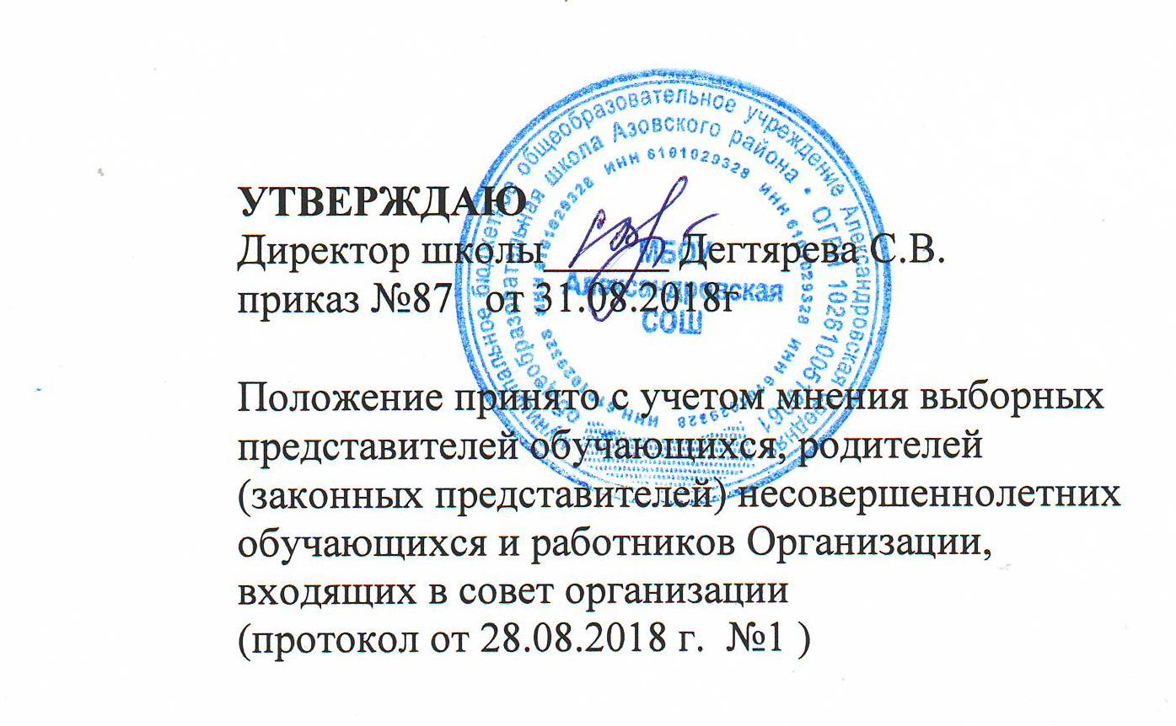
УТВЕРЖДАЮ
Директор школы______ Дегтярева С.В.
приказ №87 от 31.08.2018г

Положение принято с учетом мнения выборных
представителей обучающихся, родителей
(законных представителей) несовершеннолетних
обучающихся и работников Организации,
входящих в совет организации
(протокол от 28.08.2018 г. №1 )

ПОЛОЖЕНИЕ
об организации и осуществлении образовательной деятельности по дополнительным общеразвивающим программам
в МБОУ Александровской СОШ

1. Общие положения
1.1. Настоящее положение об организации и осуществлении образовательной деятельности по дополнительным общеразвивающим программам МБОУ Александровской СОШ (далее - Положение) разработано в соответствии со следующими нормативно-правовыми документами:
- Федеральным законом от 29.12.2012 № 273-ФЗ "Об образовании в Российской Федерации";
- приказом Минпросвещения от 09.11.2018 № 196 "Об утверждении Порядка организации и осуществления образовательной деятельности по дополнительным общеразвивающим программам";
- постановлением главного санитарного врача от 04.07.2014 № 41 "Об утверждении СанПиН 2.4.4.3172-14 "Санитарно-эпидемиологические требования к устройству, содержанию и организации режима работы образовательных организаций дополнительного образования детей;

1.2. Положение регулирует организацию и осуществление образовательной деятельности по дополнительным общеразвивающим программам школы (далее – образовательные программы), в том числе особенности организации образовательной деятельности для обучающихся с ограниченными возможностями здоровья и детей-инвалидов.
2. Формирование и утверждение образовательных программ
2.1. В школе реализуются образовательные программы различных направлений:
- естественнонаучное,
- туристско-краеведческое,
- социально – педагогическое,
- искусство,
- физическая – культура и спорт.
2.2. Требования к структуре рабочих программ.
2.2.1. Структура
общеразвивающих программ должна включать:
а) титульный лист:
- наименование школы;
- где, когда и кем утверждена образовательная программа;
- название образовательной программы, которая отражает ее содержание и направленность;
- возраст детей, на которых рассчитана образовательная программа;
- срок реализации образовательной программы;
- Ф. И. О., должность автора (авторов) образовательной программы;
- год разработки дополнительной образовательной программы.
б) пояснительную записку:
- общая характеристика программы, которая отражает актуальность и новизну, цели и задачи, уровень сложности, направленность, категорию учащихся;
- объем и срок освоения программы, форму обучения, отличительные особенности (при наличии), условия реализации программы;
- планируемые результаты;
в) содержание программы:
- учебный план. План может быть составлен на весь период освоения программы или на учебный год, если срок реализации программы составляет более двух лет.
- Календарно – тематическое планирование.Календарно – тематическое планирование может содержать: тему занятия, количество часов, характеристику основных видов деятельности учеников, дату проведения.

г) организационно-педагогические условия:

  - кадровые условия: численность и Ф. И. О. преподавателей, вспомогательного и обслуживающего персонала, уровень их образования;
  - материально-технические: помещение, учебное оборудование;
  - учебно-методические: наглядные пособия, учебные средства, расходные материалы;
д) оценку качества освоения программы:
- формы текущего контроля, формы промежуточной и итоговой аттестации (при наличии);
2.2. Разработка образовательных программ.
2.2.1. Образовательные программы формируют педагоги дополнительного образования школы, реализующие образовательные программы. При необходимости к разработке привлекается методист.
2.2.2. Программы разрабатываются с учетом пожеланий обучающихся и их родителей (законных представителей). Для обучающихся с ОВЗ и детей-инвалидов при формировании программы учитываются особенности их психофизического развития.
2.3. Согласование образовательных программ.
2.3.1. Разработанный проект образовательной программы предоставляется на проверку и согласование заместителю директора по учебно-воспитательной работе или заместителю директора по воспитательной работе.
Проект образовательной программы, сформированной для обучающихся с ОВЗ и детей-инвалидов, дополнительно предоставляется на согласование психолого-медико-педагогическому консилиуму.
2.3.2. На последней стадии согласования проект образовательной программы предоставляется на рассмотрение педагогическому совету школы.
2.4. Утверждение и пересмотр образовательных программ.
2.4.1. Образовательную программу утверждает директор школы.
2.4.2. Утвержденные программы размещаются на официальном сайте школы.
2.4.3. Оригинал утвержденной образовательной программы хранится в школе, копии - у педагогов дополнительного образования и заместителя директора по воспитательной работе.
2.4.4. Ответственные работники обязаны ежегодно и по мере необходимости обновлять программы с учетом развития науки, техники, культуры, экономики, технологии и социальной сферы.

3. Прием на обучение и отчисление обучающихся
3.1. К освоению образовательных программ допускаются обучающиеся школы в возрасте от 6,5 до18 лет без предъявления требований к уровню образования, если иное не обусловлено спецификой реализуемой программы.
3.2. Прием на обучение.
3.2.1. Прием обучающихся и их обучение осуществляются по мере комплектования групп в течение учебного года, включая каникулярное время.
3.2.2. Информация о сроках приема документов размещается на информационном стенде и официальном сайте школы. Набор обучающихся объявляется только при наличии утвержденной образовательной программы.
При приеме в спортивные, спортивно-технические, туристские, хореографические группы к заявлению дополнительно представляется медицинское заключение о состоянии здоровья обучающегося.
3.2.3. Зачисление обучающихся на обучение осуществляется приказом директора школы.
3.3. Отчисление.
3.3.1. Отчисление обучающихся производится:
а) в связи с окончанием срока обучения по образовательной программе или при переводе обучающегося в другую образовательную организацию;
б) по инициативе обучающегося или родителей (законных представителей);
в) по инициативе школы:
- при грубом нарушении устава школы и правил поведения обучающихся. Отчисление проводится в качестве меры дисциплинарного взыскания к обучающимся старше 15 лет;
- в случае нарушения порядка приема по вине обучающегося;
г) по обстоятельствам, не зависящим от воли сторон, в том числе:
- в случае ликвидации школы ;
- при аннулировании или приостановлении действия лицензии на образовательную деятельность;
- в связи со смертью обучающегося.
3.3.2. Отчисление обучающихся оформляется приказом директора школы.

4. Организация образовательного процесса
4.1. Организация образовательного процесса регламентируется расписанием занятий и утвержденной образовательной программой.
4.2. Предоставление образовательных услуг по образовательным программам может осуществляться в течение всего календарного года, включая каникулярное время. Обучающиеся школы осваивают образовательную программу без отрыва от обучения по основной общеобразовательной программе.
4.3. Программы реализуются школой как самостоятельно, так и посредством сетевых форм их реализации.
4.4. Обучение осуществляется очно.
4.5. Образовательная деятельность осуществляется в соответствии с учебным планом.
4.6. Занятия в объединениях проводятся по группам, индивидуально или всем составом объединения. Допускается сочетание различных форм получения образования и форм обучения.
4.7. Количество обучающихся в объединении, их возрастные категории, а также продолжительность учебных занятий в объединении зависят от направленности программы. Рекомендовано придерживаться следующего количества: от 12 обучающихся в одном объединении. Каждый обучающийся вправе заниматься в нескольких объединениях и переходить в процессе обучения из одного объединения в другое.
4.8. Расписание занятий объединения составляется для создания наиболее благоприятного режима труда и отдыха обучающихся по представлению педагогических работников с учетом пожеланий обучающихся, родителей (законных представителей) и возрастных особенностей обучающихся.
4.9. В работе объединений при наличии условий и согласия руководителя объединения могут участвовать совместно с обучающимися их родители (законные представители).
4.10. При реализации программ могут предусматриваться как аудиторные, так и внеаудиторные занятия, которые проводятся по группам или индивидуально.
4.11. При реализации программ возможно проведение массовых мероприятий, создание необходимых условий для совместной деятельности обучающихся и их родителей (законных представителей).
4.12. Образовательная деятельность обучающихся предусматривает следующие виды учебных занятий и учебных работ: лекции, практические занятия, круглые столы, мастер-классы, мастерские, деловые игры, ролевые игры, тренинги, консультации и другие виды учебных занятий и учебных работ, определенные учебным планом.
Для всех видов аудиторных занятий академический час устанавливается продолжительностью 45 минут. Количество занятий в неделю определяется руководителем объединения.

5. Особенности организации учебного процесса для обучающихся с ограниченными возможностями здоровья, детей-инвалидов и инвалидов
5.1. Для обучающихся с ограниченными возможностями здоровья, детей-инвалидов образовательный процесс по программам организуется с учетом особенностей их психофизического развития. Кроме того, при реализации программ создаются специальные условия, без которых невозможно или затруднено освоение программ в соответствии с заключением психолого-медико-педагогической комиссии.
5.2. Сроки обучения по программам для обучающихся с ограниченными возможностями здоровья, детей-инвалидов могут быть увеличены с учетом особенностей их психофизического развития в соответствии с заключением психолого-медико-педагогической комиссии - для обучающихся с ограниченными возможностями здоровья, детей-инвалидов.
5.4. Численный состав объединения уменьшается при включении в него обучающихся с ограниченными возможностями здоровья и (или) детей-инвалидов.
5.5. Численность обучающихся с ограниченными возможностями здоровья, детей-инвалидов в учебной группе устанавливается до 10 человек.
5.6. Занятия в объединениях с обучающимися с ограниченными возможностями здоровья, детьми-инвалидами могут быть организованы как совместно с другими обучающимися, так и в отдельных классах и (или) группах при условии набора такой группы.
5.7. С обучающимися с ограниченными возможностями здоровья, детьми-инвалидами может проводиться индивидуальная работа.
5.11. Учебные материалы могут быть предоставлены в электронном и (или) печатном виде с учетом особых потребностей обучающихся с ограниченными возможностями здоровья, детей-инвалидов.

8. Мониторинг образовательной деятельности
8.1. Мониторинг образовательной деятельности по образовательным программам проводится с целью систематического стандартизированного наблюдения за условиями и результатами реализации образовательных программ.
8.2. Мониторинг осуществляется с использованием:
- реестра образовательных программ, реализуемых в текущем календарном году;
- сведений о реализации образовательных программ в истекшем полугодии.
8.3. Оценка соответствия процедуры организации и осуществления образовательной программы установленным требованиям к структуре, порядку и условиям реализации программ, а также качества освоения дополнительных общеобразовательных программ обучающимися
проводится директором школы.

